U.T. V.- Action Bar y Fragment.

1.- La Barra de Acciones (Action bar)
- La Action bar, o App bar, es la barra de título y herramientas que aparece en la parte superior de la gran mayoría de aplicaciones actuales de la plataforma Android.
- Hasta la versión 3 (API 11) las aplicaciones podían ofrecer al usuario un conjunto de opciones en forma de menú que aparecían por defecto en la parte inferior de la pantalla:
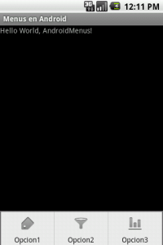
- A partir de la versión 3 éstas se sitúan en el menú de opciones de la Action bar, también llamado menú de overflow, que se sitúa por defecto en la parte superior derecha de la pantalla:
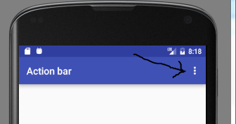
- No obstante lo anterior, con el objeto de asegurar la compatibilidad entre versiones, la forma de incluir opciones en una Action bar es la misma que la utilizada para crear un menú.
  - Si el móvil implementa una versión anterior a la API 11 las opciones definidas en el menú aparecerán en la parte inferior de la pantalla y si implementa la API 11 o posterior, aparecerán en el menú de opciones de la Action bar.
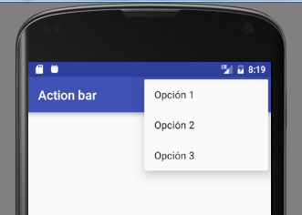
Nota: El título que aparece en la Action bar, que por defecto es el nombre de la aplicación, se establece, dentro del fichero /manifests/AndroidManifest.xml, en el atributo label del elemento <application>

2.- Menús.
- En Android podemos encontrar 3 tipos diferentes de menús:
- Menús Principales. Los más habituales, aparecen en la zona inferior de la pantalla o en la ActionBar.
- Submenús. Son menús secundarios que se pueden mostrar al pulsar sobre una opción de un menú principal.
- Menús Contextuales. Aparecen al realizar una pulsación larga sobre algún elemento de la pantalla.
2.1.- Menús principales.
- Existen 2 formas de crear un menú principal: definiéndolo dentro de un fichero XML o mediante código java.
- En el primer caso debemos crear un fichero XML en la carpeta /res/menu, que deberemos crear si no aparece por defecto.
  - El fichero consistirá en un elemento raíz <menu> que contenga un elemento <item> por cada opción que queramos que se muestre.
  - Cada elemento <item> deberá contener al menos 2 propiedades, una con su identificador y otra con el título de la opción.
Ejemplo:
/res/menu/menu_main.xml
<?xml version="1.0" encoding="utf-8"?>
<menu xmlns:android="http://schemas.android.com/apk/res/android"
xmlns:app="http://schemas.android.com/apk/res-auto"
xmlns:tools="http://schemas.android.com/tools"
tools:context=".MainActivity">
<item android:id="@+id/MnuOpc1"
android:title="Opcion1"/>
<item android:id="@+id/MnuOpc2"
android:title="Opcion2"/>
<item android:id="@+id/MnuOpc3"
android:title="Opcion3"/>
</menu>
- En la actividad donde queremos que aparezca el menú incluiremos el evento onCreateOptionsMenu()
@Override
public boolean onCreateOptionsMenu(Menu menu) {
super.onCreateOptionsMenu(menu);
getMenuInflater().inflate(R.menu.menu_main, menu);
return true;
}
- Para indicar las acciones a realizar cada vez que el usuario pulse una opción deberemos utilizar el método onOptionsItemSelected()

@Override
public boolean onOptionsItemSelected(MenuItem item){
switch (item.getItemId()){
case R.id.MnuOpc1: ...;
return true;
case R.id.MnuOpc2: ...;
return true;
case R.id.MnuOpc3: ...;
return true;
default:
return super.onOptionsItemSelected(item);
}

Proyecto 501.
Aplicación Android que muestre 3 opciones en la Action bar.
Cada vez que el usuario pulse sobre una de ellas deberá mostrar un texto diferente en pantalla.

- En el segundo caso, podemos crear directamente el menú dentro del método onCreateOptionsMenu().
  - Para ello, añadimos cada opción al objeto menú mediante el método add(), del modo siguiente:
Ejemplo:
...
private static final int MnuOpc1=1;
private static final int MnuOpc2=2;
private static final int MnuOpc3=3;
...
@Override
public boolean onCreateOptionsMenu(Menu menu) {
super.onCreateOptionsMenu(menu);
menu.add(Menu.NONE,MnuOpc1,Menu.NONE,"Opcion 1");
menu.add(Menu.NONE,MnuOpc2,Menu.NONE,"Opcion 2");
menu.add(Menu.NONE,MnuOpc3,Menu.NONE,"Opcion 3");
return true;
}...

  - Para indicar las acciones a realizar utilizaremos el método onOptionsItemSelected() igual que en el caso anterior, refiriéndonos en este caso al nombre de las variables estáticas en vez de al ID de los elementos <item>.

Proyecto 502.

Análogo al proyecto 501 creando las opciones del menú directamente mediante código.

2.2.- Submenús.
- Un submenú es un menú secundario que se muestra al pulsar una opción de un menú principal.
- Al igual que ocurría en el caso de los menús principales, Los submenús pueden declararse como items dentro del fichero XML o directamente mediante código.
- En el primer caso añadiremos al fichero XML que contiene la declaración del menú principal un item por cada opción del menú secundario.
- En el segundo caso, las opciones que vayan a contener submenús habrán de añadirse utilizando el método addSubMenu() en vez de add().
Ejemplo:

Siguiendo con el ejemplo anterior, si queremos que la opción 3 contenga un submenú con 2 opciones debemos añadir el siguiente código:
...
private static final int SMNU_OPC1=31;
private static final int SMNU_OPC2=32;
...
//Sustituimos menu.add(Menu.NONE,MnuOpc3,Menu.NONE,"Opcion 3"); por:
SubMenu smnu=menu.addSubMenu(Menu.NONE,MNU_OPC3,Menu.NONE,"Opcion3");
smnu.add(Menu.NONE,SMNU_OPC1,Menu.NONE,"Opcion3.1"). setIcon(android.R.drawable.ic_menu_preferences);
smnu.add(Menu.NONE,SMNU_OPC2,Menu.NONE,"Opcion3.2"). setIcon(android.R.drawable.ic_menu_agenda);

- El método setIcon() permite mostrar un icono junto al nombre de la opción.
Proyecto 503.

Aplicación Android que permita desplegar el siguiente menú de opciones:

1. Manzanas.
1.1. Golden.
1.2. Verde Doncella.
2. Plátanos.
3. Peras.
3.1. Conferencia.
3.2. Limonera.

Cada vez que el usuario pulse sobre una opción terminal deberá mostrarse una imagen de la fruta seleccionada.

3. Fragments.
3.1.- Introducción.
- Un fragment no puede considerarse ni un control ni un contenedor, aunque se parecería más a lo segundo.
- Un fragment podría definirse como una porción de la interfaz de usuario que puede añadirse o eliminarse de dicha interfaz de forma independiente al resto de elementos de la actividad, así como reutilizarse en otras actividades.
- La necesidad de usar fragmentos nace con la versión 3.0 (API 11) de Android debido a los múltiples tamaños de pantalla que estaban apareciendo en el mercado y a la capacidad de orientación de la interfaz (Landscape y Portrait).
  - Estas características necesitaban dotar a las aplicaciones Android de la capacidad para adaptarse y responder a la interfaz de usuario sin importar el dispositivo.
- Un fragment es una sección “modular” de la interfaz de usuario (U.I.) embebida dentro de una actividad anfitriona, lo que permite versatilidad y optimización de diseño.
  - Se trata de miniactividades contenidas dentro de una actividad anfitriona, con su propio diseño (un layout propio) y clase java para manejarlo.
- Estas nuevas entidades permiten reusar código y ahorrar tiempo de diseño a la hora de desarrollar una aplicación.
3.2.- Creación de un fragment.
- Creamos en /res/layout un fichero layout con el formato y controles queremos que se muestren en la U.I. del fragment.
- Creamos en la misma carpeta de MainActivity una clase java que extienda a la superclase Fragment.
  - También podemos usar subclases de fragments contenidas en la API de Android como por ejemplo ListFragment, DialogFragment, PreferenceFragment

public class FragmentoEjemplo extends Fragment {
@Override
public View onCreateView(LayoutInflater inflater, ViewGroup container, Bundle savedInstanceState){
return inflater.inflate(R.layout.fragmento_ejemplo,container,false);
}
}

- El método onCreateView() recibe como parámetro un objeto de la clase LayoutInflater, provisto por la clase Fragment.
- La clase que hemos creado es la encargada de "inflar" el fragment a través del método inflate(). Éste recibe los siguientes parámetros:
  - El fichero XML conteniendo el layout (fragmento_ejemplo).
  - El contenedor donde será insertado. En este caso el view de la actividad anfitriona.
  - Una bandera (objeto Bundle) indicando que el view que se producirá debe adherirse al contenedor.
- Una vez creada la U.I. del fragment y su clase correspondiente, debemos incluir en la U.I. de la actividad anfitriona (activity_main) un control contenedor de tipo fragment, que se encuentra en la carpeta Custom de la ventana Palette.
  - Al pulsar sobre dicho control se nos muestra una ventana que nos permite elegir entre varios fragments proporcionados por la API de Android y el/los fragments creados por nosotros.
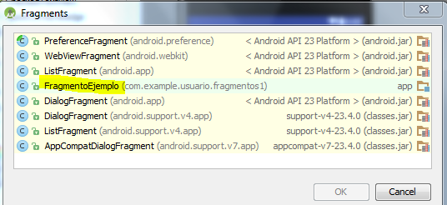

- Una vez seleccionado el fragment deseado lo situamos en la pantalla y, si nos aparece un "Rendering Problems", elegimos una de las opciones que nos propone.

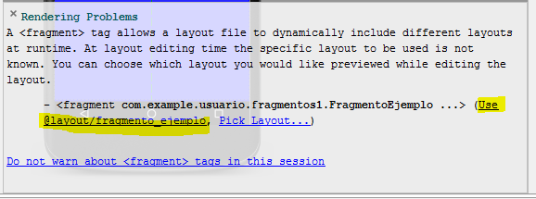

Proyecto 504.
Aplicación Android que muestre la siguiente U.I.:

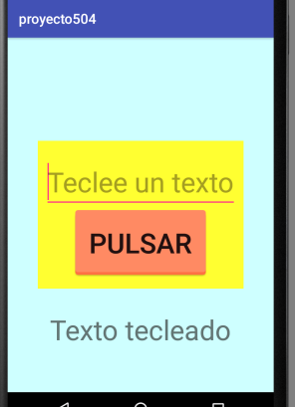

El área sombreada de amarillo deberá ser creada mediante un fragment.

Cuando el usuario teclee un texto y pulse el botón deberá mostrarse el texto tecleado en la U.I. anfitriona.

Proyecto 505.

Aplicación Android que muestre la siguiente U.I.

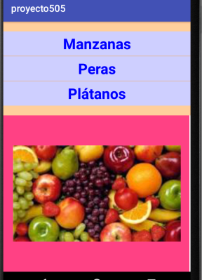

Estará compuesta por dos fragments. Cuando el usuario pulse sobre un item en el fragment superior deberá mostrarse una imagen de la fruta correspondiente en el fragment inferior.

Proyecto 506.

Aplicación Android que modifique el proyecto 408 mostrando los botones de respuesta dentro de un fragment.
